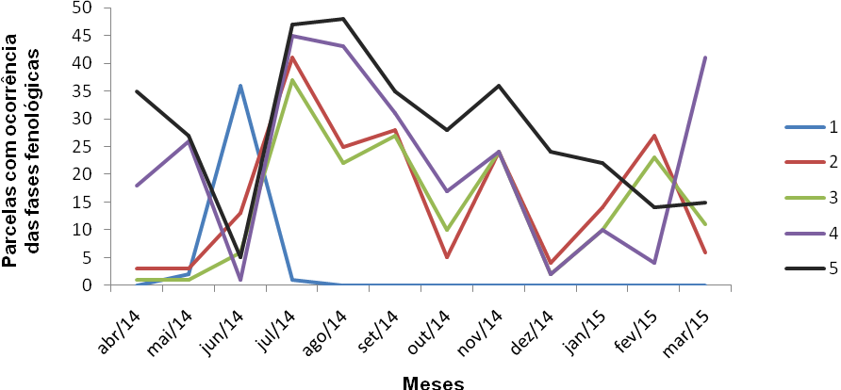

FIGURA 3. Fases fenológicas 1 a 5 em plantas de lima ácida Tahiti, safra 2014/2015. Unioeste, Campus Marechal Cândido Rondon, PR. 2016.

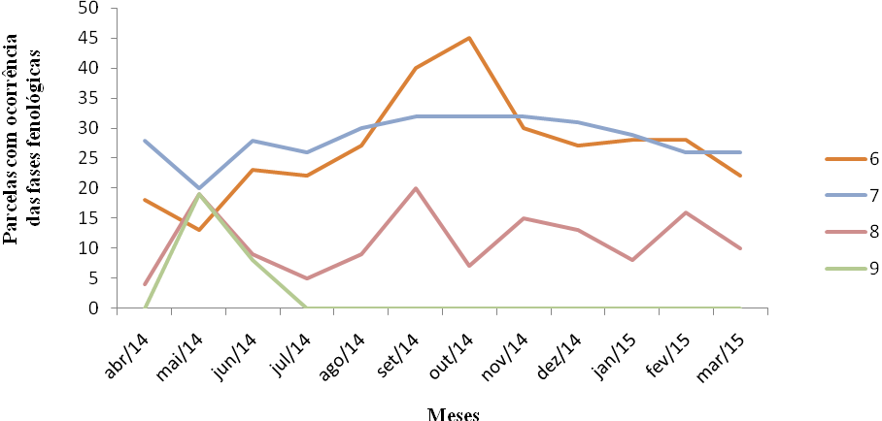

FIGURA 4. Fases fenológicas de 6 a 9 em plantas de lima ácida Tahiti, safra 2014/2015. Unioeste, Campus Marechal Cândido Rondon, PR. 2016.

